PROJETO DE LEI Nº 27/2023

Dispõe sobre abertura de crédito suplementar no valor de R$ 863.000,00 (Oitocentos e sessenta e três mil reais), que especifica.

O Prefeito Municipal de Bebedouro, usando de suas atribuições legais,
Faz saber que a Câmara Municipal aprova a seguinte Lei:

Art. 1º - Fica autorizada na Contadoria Municipal, nos termos da legislação em vigor a abertura de um crédito suplementar no valor de R$ 863.000,00 (Oitocentos e sessenta e três mil reais), para suplementação de verba do orçamento vigente.

24 | Secr. Mun. Adm., Planejamento e G. Publicas
24.02.00 | Depart. Planej. Desenv. Urbano e Obras
4.4.90.00.00 - 15.451.5003 – 1086  4.4.90.00.00 - 15.451.5003 – 1086 | Aplicações Diretas____________  Aplicações Diretas____________  TOTAL | 11.240,00  851.760,00  863.000,00
Art. 3º - O valor do presente crédito será aberto por Decreto do Executivo, nos termos do Artigo 43 da Lei Federal 4320/64.

Art. 4º - As despesas decorrentes com a execução da presente Lei, correrão por conta de dotações próprias, consignadas no orçamento, suplementadas se necessário.

Art. 5º - Esta lei entrará em vigor na data da sua publicação, revogadas as disposições em contrário.

Prefeitura Municipal de Bebedouro, 24 de maio de 2023.

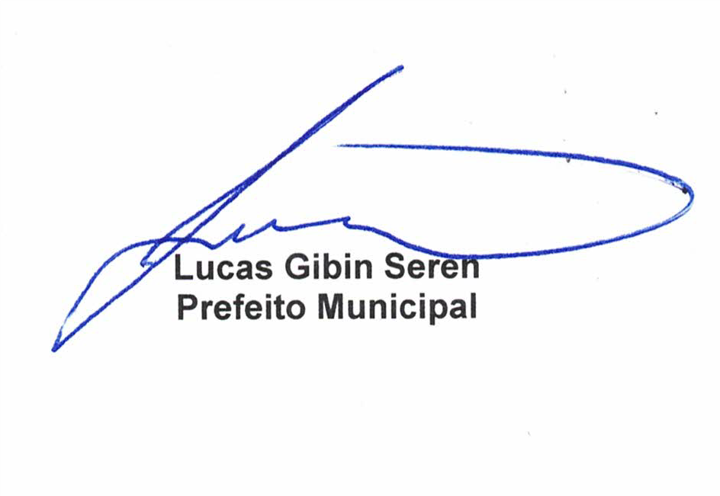

Bebedouro Capital Nacional da Laranja, 24 de maio de 2023.
OEP/140/2023

Senhor Presidente

Encaminhamos para apreciação e aprovação dessa Egrégia Câmara, em regime de urgência, o Projeto de Lei que dispõe sobre abertura de crédito suplementar no valor de R$ 863.000,00 (Oitocentos e sessenta e três mil reais), que especifica.

O projeto em questão refere-se à suplementação de despesa para contratação junto ao Ministério das Cidades, por meio do Agente Financeiro Caixa Econômica Federal, responsável pela análise da documentação da Proposta nº 010809/2023, cujo objeto é Qualificação Viária no Município de Bebedouro, com recursos oriundos de Convênio Federal – Emenda Parlamentar do Deputado Marcos Pereira, conforme documentos anexos.

Atenciosamente.

À Sua Excelência o Senhor
Dr. Edgar Cheli Junior
Presidente da Câmara Municipal de Bebedouro
Bebedouro-SP.

